Кружок МЦНМО 24. Компоновка 03.04.2025
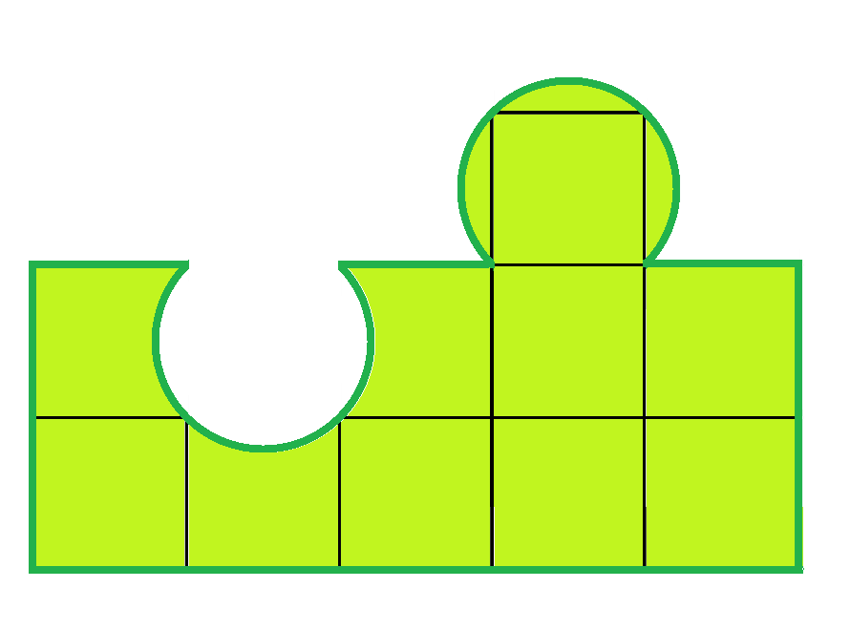
- Выписаны все числа от 1 до 1000. На сколько сумма всех четных чисел больше, чем сумма всех нечетных? А если выписаны все числа от 1 до 2025, сумма каких чисел – чётных или нечётных – больше и на сколько?
- Имеется неограниченный запас фигурок, изображенных на рисунке справа. Можно ли из них сложить квадрат? (Фигурки можно поворачивать, переворачивать, но нельзя накладывать их друг на друга и оставлять внутри квадрата пустоты.)
- Можно ли из прямоугольников 3x7 составить квадрат? Можно ли из прямоугольников 13x17 составить квадрат?
- Составьте из квадратов двух разных размеров – больших и маленьких – квадрат так, чтобы маленьких квадратов в нём было а) в три раза больше, чем больших; б) в три раза меньше, чем больших.
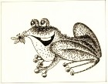
- Лягушка прыгает вдоль прямой. Сначала она прыгнула на 1 см, затем на 2 см в том же или в противоположном направлении, затем на 3 см в том же или в другом направлении, затем на 4 см и т. д. Могла ли она после 40-го прыжка оказаться а) на 20 см левее исходной точки; б) в исходной точке?
- А может ли лягушка из предыдущей задачи оказаться после 45-го своего прыжка а) на 1 см левее исходной точки; б) в исходной точке?
- Петин счет в банке содержит 500 долларов. Банк разрешает совершать операции только двух видов: снимать 200 долларов или добавлять 198 долларов. Сможет ли Петя снять все деньги со счета?

- Придумайте, как можно разрезать квадрат на а) 12 квадратов; б) 87 квадратов.
- Перед Вами последовательность фигурок. В первой фигурке одна клетка. Сколько клеток в сотой фигурке? А сколько клеток в первых ста фигурках вместе?
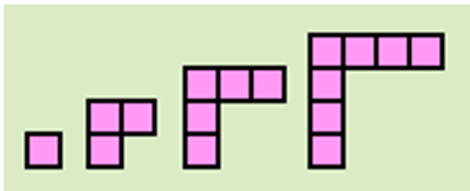

- На доске написано число 1. Двое игроков по очереди прибавляют к нему любое число от 1 до 9. Выиграет игрок, который напишет число 100. Кто выиграет при правильной игре?
- В новогоднюю полночь Шреку и Фионе подарили 2025 кг шоколада. С тех пор каждый день на рассвете Шрек съедает четверть имеющегося шоколада, а Фиона на закате съедает треть оставшегося шоколада. Какого числа какого месяца шоколада впервые останется меньше килограмма?
